

计算机科学与工程系

《Web前端技术应用》课程实验报告

（个人实验）

实验名称 盒子模型
系 部 计算机科学与工程系
班 级 2018级软件工程x班
学 号 xxxxxxx
姓 名 xxxxxxx
指导老师 黄梅红

2019年9月24日

一、实验名称
盒子模型

二、实验目的及任务要求
1.理解CSS盒子模型中的border、margin和padding；
2.学会计算盒子模型的总尺寸；
3.掌握利用CSS中设置一个元素的圆角边框；

三、实验环境
SublimeText

四、实验内容
1、制作“仿京东快报”页面
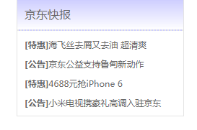
(1)整个页面内容宽度230像素，水平居中；
（2）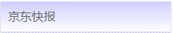 制作：
“京东快报”字体大小16像素，文字颜色#666,高度43像素，文字垂直居中，线条颜色为#E8E8E7，文字距左边框10像素，背景采用线性渐变从上到下颜色渐变为：#CCCCFF->#FFFFFF
(3)列表距离上边线和下边线均为5像素材；列表项行高为26像素，列表项距离左边线10像素,每一列表项的超链接文字不带装饰，无下划线, 超链接文字颜色为#666,字体大小为12像素。
（4）鼠标移到列表项上，超链接文字颜色为#b20000()
2、制作彩妆热卖产品列表
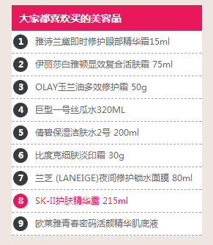
（1）整个块内容宽度为260px, 水平居中显示，背景颜色为#FFF。
（2）制作要求：
“大家都喜欢买的美容产品”字体颜色为#FFF，字体大小为14像素，文字加粗；文字和左边框间距为10像素；文字的背景色为#e9185a，高度为35像素，文字垂直居中
(3)美容产品的列表制作要求：
列表中文字的大小统一为12像素；列表的高度为30像素，文字垂直居中显示；文字颜色，如：为“#666”；列表中文字需要加超链接，超链接文字不带默认样式，当鼠标移在上面时，显示为：，即小圆点的背景和文字的颜色均为“#e9185a”。列表的其它样式见效果图。
（4）小圆点制作：
小圆点的直径为20像素；背景色为#373b3c；小圆点内的数字颜色为#FFF；小圆点内的数字水平和垂直都居中对齐。

3、课程导航（选做题）
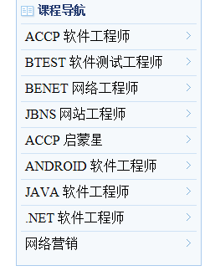
（1）整个内容宽度220像素，边框颜色为#aacbee,背景颜色为#f5f9fc,水平居中显示屏；
（2）“课程导航”距离边框有一定的间距，文字颜色为#1f376d,字体大小14像素，文字垂直居中，图片以背景图的形式引入
（3）列表前的小图标用背景图片导入，距离左边框5像素，列表中的文字添加超链接，超链接文字无装饰，鼠标悬停时，文字颜色为#FF6215，列表垂直居中
（4）其他样式参看效果图。
实验报告内容统一使用小四宋体字体，行距固定值20磅格式，每个段落首行缩进2字符。

五、实验总结

六、评审意见

实验成绩： 指导老师签名： 评审时间：

注：实验报告内容统一使用小四宋体字体，行距固定值20磅格式；除“评审意见”栏、“评审成绩”栏、“指导教师签名”栏外，其余各栏均由学生在课程实验验收评审前如实填写。

